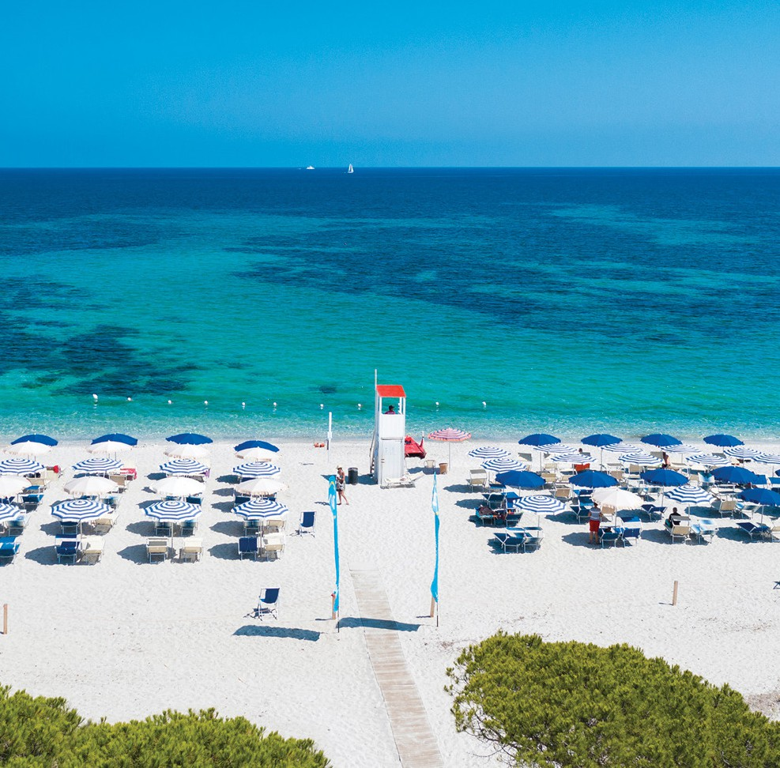



FUTURA CLUB ORIGINAL CALA FIORITA
AGRUSTOS – SARDEGNA

MAGGIO - SETTEMBRE 2026
da € 554 per persona
7 NOTTI | QUOTE ESPRESSE IN EURO PER PERIODO CON TRATTAMENTO DI SOFT ALL INCLUSIVE

Il complesso sorge a Marina di Agrustos, in posizione privilegiata tra Olbia e Orosei, nel cuore della costa nord‑orientale sarda. Qui il paesaggio conserva il fascino di una natura selvaggia, dove i profumi della macchia mediterranea si mescolano alla brezza marina in un’atmosfera unica.
Il villaggio è immerso in un contesto suggestivo: una distesa di sabbia bianca e finissima si apre davanti agli ospiti, accompagnata da un mare cristallino dalle sfumature più intense dell’isola. La spiaggia è ideale per passeggiate, relax al sole o per lasciarsi incantare dal panorama.

PER INFORMAZIONI E PRENOTAZIONI: +39 0698378037 - BOOKING@4UTRAVEL.IT - WWW.4UTRAVEL.IT


FUTURA CLUB ORIGINAL CALA FIORITA

DATA ARRIVO | QUOTA SPECIALE 4U TRAVEL SOLO SOGGIORNO | QUOTA SPECIALE 4U TRAVEL VOLO + SOGGIORNO
dal 29/05 al 30/05 | - | -
dal 30/05 al 06/06 | 554 € | 703 €
dal 06/06 al 13/06 | 693 € | 842 €
dal 20/06 al 27/06 | 832 € | 981 €
dal 27/06 al 04/07 | 901 € | 1.050 €
dal 11/07 al 18/07 | 970 € | 1.119 €
dal 01/08 al 08/08 | 1.040 € | 1.189 €
dal 08/08 al 15/08 | 1.147 € | 1.296 €
dal 15/08 al 22/08 | 1.216 € | 1.365 €
dal 22/08 al 29/08 | 1.147 € | 1.296 €
dal 29/08 al 05/09 | 1.008 € | 1.157 €
dal 05/09 al 12/09 | 869 € | 1.018 €
dal 12/09 al 19/09 | 693 € | 842 €
dal 19/09 al 26/09 | 554 € | 703 €
INFORMAZIONI AGGIUNTIVE

RIDUZIONI (SOLO SOGGIORNO): 3° letto 3/12 anni nc: 80%, 3° letto 12/15 anni nc: 70%, 3° letto 15/18 anni nc: 50%, 4° letto 3/12 anni nc: 60%, 4° letto 12/18 anni nc: 50%, 3°/4° letto adulto: 30%
PROMO NAVE: Quota a camera €145
I prezzi non comprendono la tassa di soggiorno laddove applicata dal Comune. La stessa, se prevista, dovrà essere pagata in loco.
INIZIO/FINE SOGGIORNO: libero fino al 20/6 e dal 19/9, domenica domenica o sabato/sabato nei restanti periodi. Consegna camere dalle 17.00 e rilascio camere entro le 10.00. Min Stay: minimo 2 notti fino al 20/6 e dal 19/9, restanti periodi minino 7 notti.
QUOTA SERVIZI: solo soggiorno - € 70 ad adulto e € 50 0-12 anni nc | con pacchetto con trasporto; € 80 adulti e €60 0-12 anni nc. per soggiorni inferiori alle 4 notti - riduzione 50%
QUOTA SERVIZI +: solo soggiorno - € 90 ad adulto e € 60 0-12 anni nc | con pacchetto con trasporto; € 100 adulti e €70 0-12 anni nc. per soggiorni inferiori alle 4 notti
- riduzione 50%
CLUB CARD: dal 29/5 al 2/10, obbligatoria da pagare all’atto della prenotazione, € 10 per persona a notte, bambini 0/3 anni nc sempre esenti
FUTUROTTO CARD : € 30 a notte obbligatoria per i bambini 0-3 anni non compiuti per i servizi a loro dedicati, da regolarsi all’atto della prenotazione
SUPPLEMENTI: Doppia uso singola 50% fino al 1/8 e dal 29/8, 75% nei restanti periodi. Supplemento week end per soggiorni inferiori alle 5 notti: +10% notti venerdì e sabato. All Inclusive: € 18 adulti - € 9 chd 3-18 anni nc a notte per tutta la durata del soggiorno. Descrizione come da catalogo.
SUPPLEMENTI E FORFAIT VOLO: Supplemento volo 2 settimane: €110 a persona - soggetto a disponibilità a posti limitati. Forfait tasse e oneri: obbligatorio € 80 per persona. Volo 0-2 anni nc: gratuiti, tasse escluse. Blocca Prezzo: € 55 per persona.
SUPPLEMENTI E FORFAIT NAVE: Supplemento partenze nave da Genova: € 100 a/r per nucleo familiare. Supplemento alta stagione: € 200 per nucleo familiare per partenze dal 24/7 al 23/8 incluso. Supplemento 3° o 4° passeggero adulto in nave: € 100 fino al 9/7 incluso e dal 1/9, € 120 dal 10/7 al 23/7 incluso, € 150 dal 24/7 al 6/8 incluso e dal 26/8 al 31/8 incluso, € 190 dal 7/8 al 25/8 incluso. Supplemento cabina interna (fino a 4 letti): € 120 a tratta per partenze fino al 23/7 incluso e dal 1/9. Dal 24/7 al 31/8 incluso quote su richiesta. Forfait tasse e oneri: € 150 a/r per nucleo familiare.
FuturaDogClub: animaliammessi,surichiesta,dipiccolataglia(max10kg),€50perdisinfestazionefinaledapagareinloco(obbligatoriolibrettosanitario).PetKitinomaggio con dispenser sacchetti, 1 ciotola e 1 tappetino.
Pacchetto spiaggia seconda fila da € 10 a camera al giorno - prima fila da € 15 a camera al giorno, su richiesta. Quote al giorno a camera (1 ombrellone + 2 lettini ).
Tavolo in area assegnata da € 8 al giorno a camera.
TOP FUTURA PLUS da € 30 a camera al giorno a seconda del periodo: Ombrellone riservato in 1° fila. Tavolo assegnato al ristorante in area riservata. Late check-out ore 12.00. Prima fornitura frigobar (6 bibite + 4 succhi + 2 aperitivi analcolici). 2 bottiglie di acqua (1/2 lt) in camera al giorno. Navetta serale per San Teodoro 1 volta a settimana per 2 persone (orari e disponibilità da concordare). 2 teli mare + borsa mare Futura Vacanze in omaggio.
TOP FUTURA da € 25 a camera al giorno, variabile a seconda del periodo: Ombrellone riservato in 2° fila. Tavolo assegnato al ristorante in area riservata. Late check- out ore 12.00. Prima fornitura frigobar (6 bibite + 4 succhi + 2 aperitivi analcolici). 2 bottiglie di acqua (1/2 lt) in camera al giorno. Navetta serale per San Teodoro 1 volta a settimana per 2 persone (orari e disponibilità da concordare). 2 teli mare + borsa mare Futura Vacanze in omaggio.
OFFERTE SPECIALI - soggette a disponibilità e a posti limitati: Futura SuperBimbi: 1 bambino 3-12 anni nc gratuito in solo soggiorno per tutta la stagione. Futura SuperBimbi Volo: miniquota da € 99 per 1 bambino 2-12 anni nc . Speciale Coppie: sconto 10% per 2 adulti in doppia. Single+Bambino: 1 adulto con 1 bambino 3-12 anni nc nella stessa camera pagano 1 quota intera + 1 quota ridotta del 50% fino al 1/8 e dal 29/8; 1 adulto con 1 o 2 bambini 3-12 anni NC nella stessa camera pagano 1 quota intera + 2 quote ridotte del 50%.
DA PAGARE IN LOCO: Late check-out (camera e ombrellone a disposizione fino alle ore 12:00 del giorno di partenza): € 50 a camera (da richiedere in loco il giorno prima della partenza)
NOTE: Occupazione massima in quadrupla 3 adulti + 1 bambino fino a 12 anni. Supplementi, riduzione ed offerte da calcolare sulle quote di solo soggiorno.
PER INFORMAZIONI
+39 0698378037 ‑ booking@4utravel.it ‑ www.4utravel.it

